MULTIPLIX

JUNGO Jeremy

Table des matières

1 Analyse préliminaire 3

1.1 Introduction 3

1.2 Objectifs 3

1.3 Planification initiale 3

2 Analyse / Conception 4

2.1 Concept 4

2.1.1 MCD 4

2.1.2 MLD 4

2.1.3 Maquettes graphique 4

2.1.4 Scénarii 4

2.2 Stratégie de test 4

2.3 Risques techniques 4

2.4 Planification 5

2.5 Dossier de conception 5

2.5.1 Matériel 5

2.5.2 Logiciels 5

2.5.3 Modélisation de base de données, maquettes graphiques et schéma de navigation 5

2.5.4 Environnement de développement 5

3 Réalisation 6

3.1 Dossier de réalisation 6

3.2 Description des tests effectués 6

3.3 Erreurs restantes 6

3.4 Liste des documents fournis 6

4 Conclusions 7

4.1 Objectifs 7

4.2 Difficulté particulières 7

4.3 Appréciation 7

4.4 Suite du projet 7

5 Annexes 8

5.1 Résumé du rapport du TPI / version succincte de la documentation 8

5.2 Sources – Bibliographie 8

5.3 Manuel d'Installation 8

5.4 Manuel d'Utilisation 8

5.5 Archives du projet 8

*NOTE L’INTENTION DES UTILISATEURS DE CE CANEVAS:  
Toutes les parties en italiques sont là pour aider à comprendre ce qu’il faut mettre dans cette partie du document. Elles n’ont donc aucune raison d’être dans le document final.*

*De plus, en fonction du type de projet, il est tout à fait possible que certains chapitres ou paragraphes n’aient aucun sens. Dans ce cas il est recommandé de les retirer du document pour éviter de l’alourdir inutilement.*

# Analyse préliminaire

## Introduction

Multiplix est une application Web utilisant les langages de programmation Web pour réviser les livrets de 1 à 12. Elle devra être responsive à tous les types de matériels. Ce projet est un Pré-TPI visant à préparer au mieux le candidat à son TPI.

Le candidat devra faire une analyse du CDC. Une planification initiale et approfondie sont attendues. Il y a des maquettes graphiques dans le CDC qui seront modifiées selon le candidat. Une base de donnée en SQL sera utilisée. Il devra développer entièrement l’application de manière individuel.

## Objectifs

1. Un utilisateur doit pouvoir s’enregistrer/se connecter
2. Une Base de données contenant les utilisateurs et leurres parties
3. Un utilisateur doit pouvoir voir ses statistiques
4. Un algorithme de génération des calculs et des réponses
5. Une mise en place d’une interface responsive et ergonomique
6. Un mode guidé
7. Un déploiement sur un serveur d’hébergement
8. Un mode 5 secondes

## Planification initiale

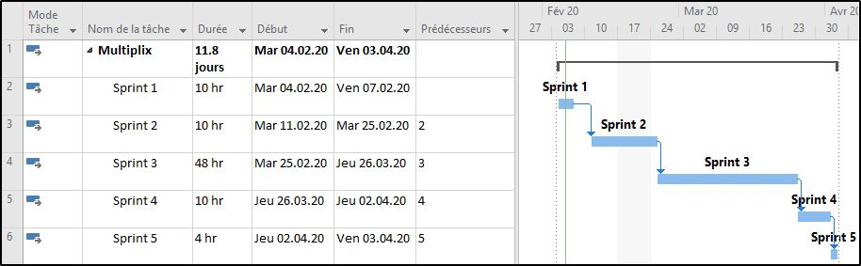

# Analyse / Conception

## Concept

### MCD

### MLD

### Schéma de navigation

### Zonning

Page d’arrivée sur le site :

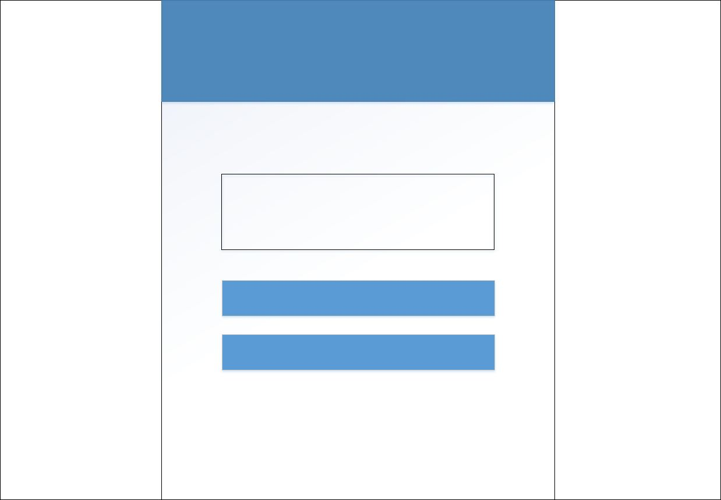

Page d’inscription :

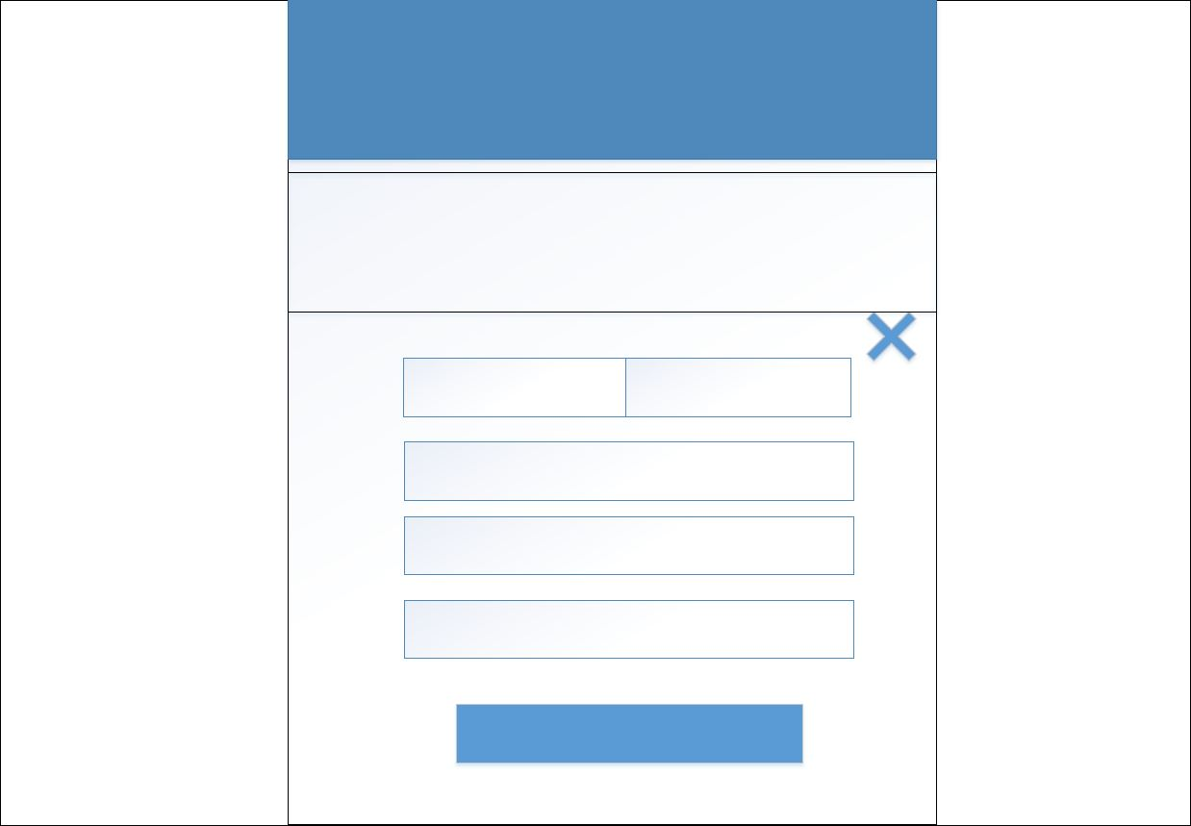

Page de connexion :

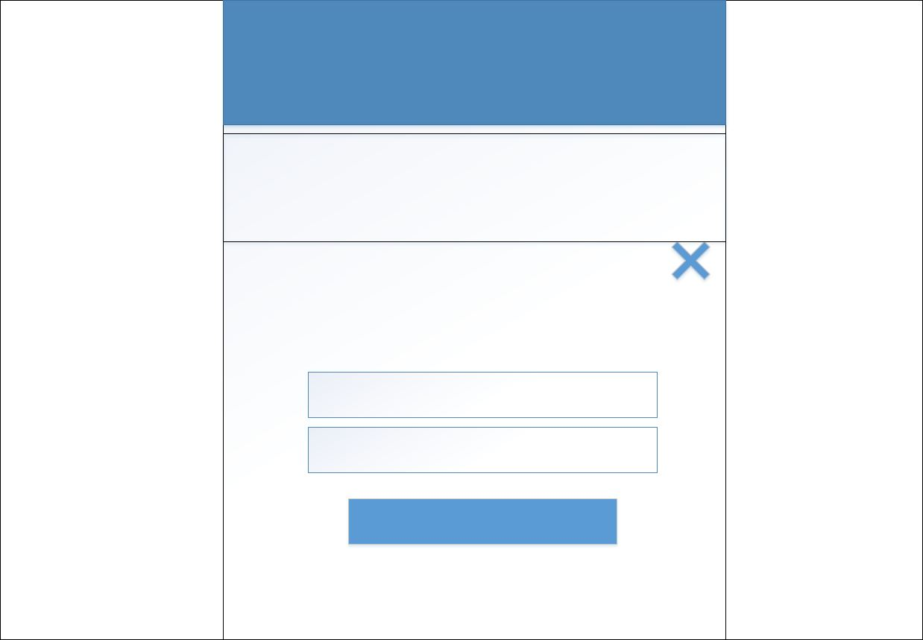

### Wireframes

### Scénarii

|  |  |  |  |
| --- | --- | --- | --- |
|  |  |  |  |
|  |  |  |  |
|  |  |  |  |
|  |  |  |  |
|  |  |  |  |
|  |  |  |  |
|  |  |  |  |
|  |  |  |  |

*Le concept complet avec toutes ses annexes :*

*Par exemple :*

* *Multimédia : carte de site, maquettes papier, story board préliminaire, …*
* *Bases de données : interfaces graphiques, modèle conceptuel.*
* *Programmation : interfaces graphiques, maquettes, analyse fonctionnelle…*
* *…*

## Stratégie de test

*Décrire la stratégie globale de test :*

* *Types de des tests et ordre dans lequel ils seront effectués.*
* *Les moyens à mettre en œuvre.*
* *Couverture des tests (tests exhaustifs ou non, si non, pourquoi ?).*
* *Données de test à prévoir (données réelles ?).*
* *Les testeurs extérieurs éventuels.*

## Risques techniques

N’ayant pas pratiqué de développement web depuis le départ en stage, en refaire demandera de revoir les modules suivant :

ICT-100 : Distinguer, préparer et évaluer des données

ICT-101 : Réaliser et publier un site Web

ICT-104 : Implémenter un modèle de données

ICT-105 : Traiter une base de données SQL

ICT-120 : Développer des interfaces graphiques d'applications

ICT-133 : Développer des applications WEB

ICT-151 : Intégrer des BDD dans des applis WEB

ICT-302 : Utiliser les fonctions avancées d’Office

ICT-431 : Exécuter des mandats de manière autonome dans un environnement informatique

MA08 : Serveurs BD

Projets Web

## Planification

La planification se trouve sur GitHub dans la partie « Project », toutes les tâches sont transformées en issues avec le label correspondant au but de l’issue. Un bug sera en label « bug » et une requête donc une tâche sera en « enhancement ».

## Dossier de conception

### Matériel

1 PC Dell OptiPlex 7050 en configuration standard « CPNV » en Windows 10 v1709

1 PC Acer Predator G3 externe en Windows 10 Home v1909

1 portable Lenovo X1 externe en Windows 10 pro v1909

1 Smartphone Samsung Galaxy A8 en Android 9

### Logiciels

Pour la documentation :

* Microsoft Office 2016 (Excel, Word, PowerPoint)
* Microsoft Visio 2016
* Microsoft Project 2016

### Modélisation de base de données, maquettes graphiques et schéma de navigation

* Microsoft Visio 2016
* MySQL Workbench pour la base de données
* Adobe InDesign 2019 pour les maquettes graphiques

### Environnement de développement

* PhpStrom pour le développement
* Mozilla Firefox (version développeur)
* Brave (Basé sur Chromium)
* Chrome

# Réalisation

## Dossier de réalisation

*Décrire la réalisation "physique" de votre projet*

* *les répertoires où le logiciel est installé*
* *la liste de tous les fichiers et une rapide description de leur contenu (des noms qui parlent !)*
* *les versions des systèmes d'exploitation et des outils logiciels*
* *la description exacte du matériel*
* *le numéro de version de votre produit !*
* *programmation et scripts: librairies externes, dictionnaire des données, reconstruction du logiciel - cible à partir des sources.*

*NOTE : Evitez d’inclure les listings des sources, à moins que vous ne désiriez en expliquer une partie vous paraissant importante. Dans ce cas n’incluez que cette partie…*

## Description des tests effectués

|  |  |  |  |  |  |
| --- | --- | --- | --- | --- | --- |
| N° | Date | Tests | Résultat attendus | Résultats obtenus | Commentaires |
|  |  |  |  |  |  |
|  |  |  |  |  |  |
|  |  |  |  |  |  |
|  |  |  |  |  |  |
|  |  |  |  |  |  |
|  |  |  |  |  |  |
|  |  |  |  |  |  |

*Pour chaque partie testée de votre projet, il faut décrire:*

* *les conditions exactes de chaque test*
* *les preuves de test (papier ou fichier)*
* *tests sans preuve: fournir au moins une description*

## Erreurs restantes

*S'il reste encore des erreurs:*

* *Description détaillée*
* *Conséquences sur l'utilisation du produit*
* *Actions envisagées ou possibles*

## Liste des documents fournis

*Lister les documents fournis au client avec votre produit, en indiquant les numéros de versions*

* *le rapport de projet*
* *le manuel d'Installation (en annexe)*
* *le manuel d'Utilisation avec des exemples graphiques (en annexe)*
* *autres*

# Conclusions

## Objectifs

|  |  |
| --- | --- |
| **Objectifs atteints** | **Objectifs non atteints** |
|  |  |
|  |  |
|  |  |
|  |  |
|  |  |
|  |  |
|  |  |

## Difficulté particulières

J’ai eu des difficultés à comprendre les consignes du CDC. J’ai pris beaucoup de temps sur les maquettes, mon côté perfectionniste m’a ralenti.

## Appréciation

|  |  |
| --- | --- |
| **Points positifs** | **Points négatifs** |
|  |  |
|  |  |
|  |  |
|  |  |
|  |  |
|  |  |
|  |  |

## Suite du projet

# Annexes

## Résumé du rapport du TPI / version succincte de la documentation

*A voir avec M. Yawo*

## Sources – Bibliographie

*Liste des livres utilisés (Titre, auteur, date), des sites Internet (URL) consultés, des articles (Revue, date, titre, auteur)… Et de toutes les aides externes (noms)*

## Manuel d'Installation

## Manuel d'Utilisation

## Archives du projet

*Media, … dans une fourre en plastique*